KNICKERBOCKER GLORY
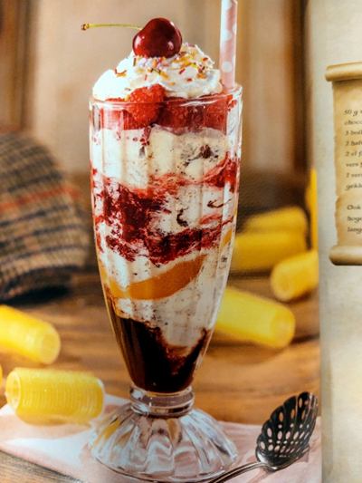
Ingrediënten voor 1 portie:
- 50 g slagroom
- Chocoladesiroop, naar smaak
- 2 bolletjes vanille-ijs
- 2 halve perziken (uit blik), in stukjes
- 2 el frambozenpuree
- Vers fruit naar keuze, bijv. frambozen
- Gekleurde hagelslag, naar smaak
Bereiding:
- Klop de slagroom stijf in een mengkom.
- Schenk wat chocoladesiroop op de bodem van een hoge ijscoupe. Leg er een bolletje vanille-ijs op, gevolgd door een halve perzik, een eetlepel frambozenpuree en wat vers fruit. Herhaal deze laagjes met de rest van de ingrediënten. Schep er een tweede bolletje vanille-ijs en de tweede perzikhelft op. Leg de rest van de frambozenpuree erop, leg daar de slagroom op en bestrooi met gekleurde hagelslag.
- Schep de slagroom erop, maak af met een enkele (liefst verse) kers en bestrooi het dessert met gekleurde hagelslag. Serveer met een lange lepel.

